UNIVERSIDAD DE LAS FUERZAS ARMADAS “ESPE”

METODOLOGÍA DE DESARROLLO DE SOFTWARE

**INTEGRANTES**: QUISPE BRYAN, LIMONES JOHN, PROAÑO JOSÉ

GRUPO 6

PRUEBA DE CAJA BLANCA

PROYECTO PÁGINA WEB PARA UNA PROVEEDORA DE INTERNET

VERSION 1

FECHA: 06/02/2024

ING. JENNY RUIZ

**GALERÍA**

**PASO 1. CÓDIGO**

**Validación de ingreso a la galería**

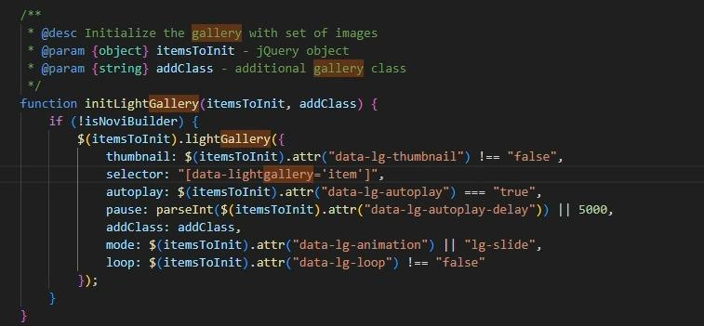

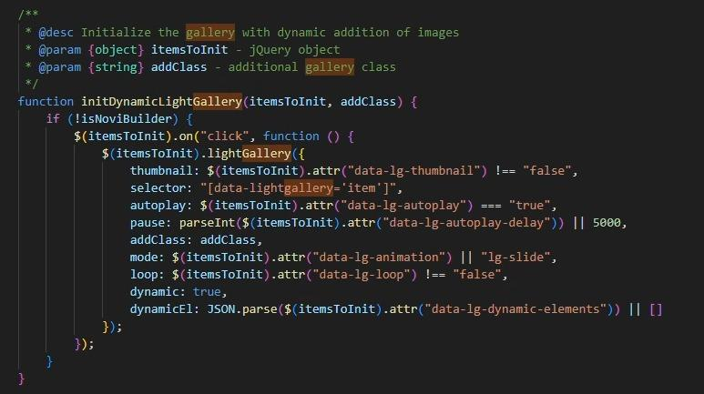

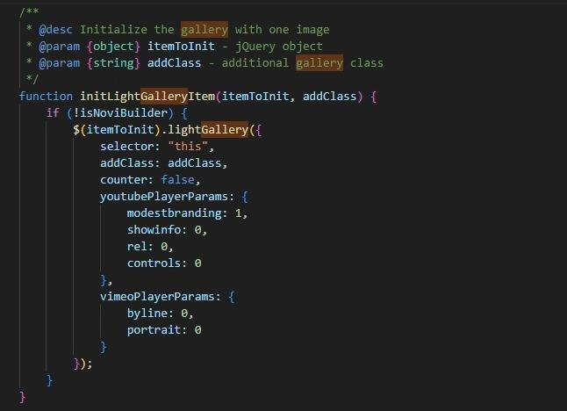

**PASO 2. DIAGRAMA DE FLUJO**

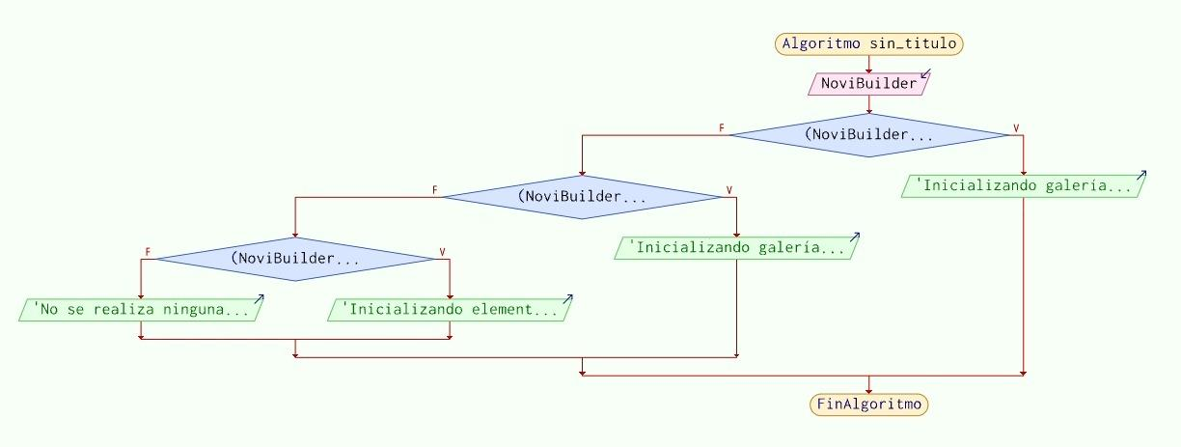

**PASO 3. GRAFO**

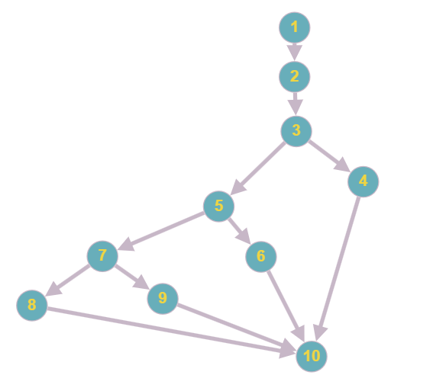

**PASO 4.**

**Nodos (N): 10**

**Aristas (E): 12**

**Nodo Predicado/Condición /Decisión(P): 3**

**Rutas:**

**R1=1,2,3,4,10**

**R2=1,2,3,5,6,10**

**R3=1,2,3,5,7,9,10**

**R4=1,2,3,5,7,8,10**

**COMPLEJIDAD CICLOMÁTICA**

**V(G)=DECISIONES+1**

**V(G)=3+1**

**V(G)=4**

**V(G)= E-N+2**

**V(G)=12-10+2**

**V(G)=4**

**FORMULARIO CORREO**

**PASO 1. CÓDIGO**

**Validación de formulario de correo electrónico**

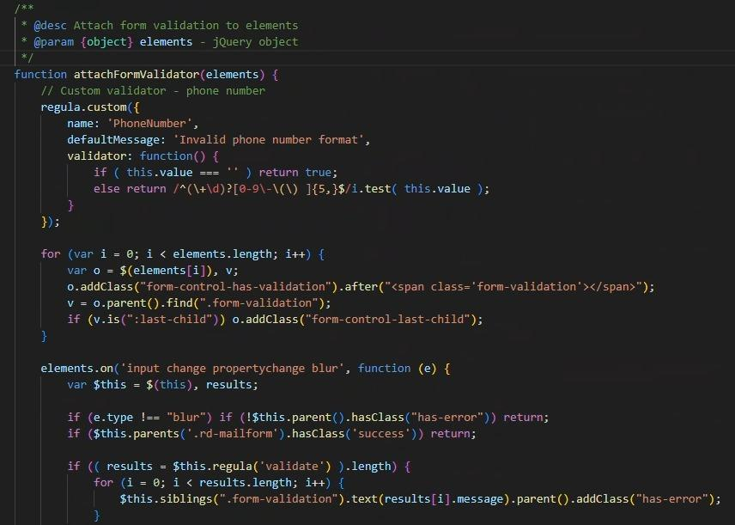

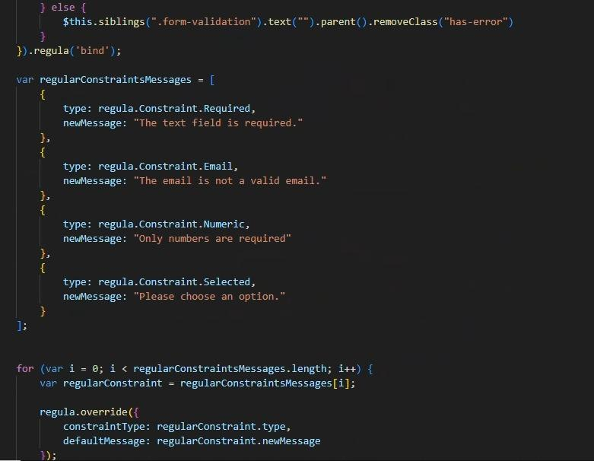

**PASO 2. DIAGRAMA DE FLUJO**

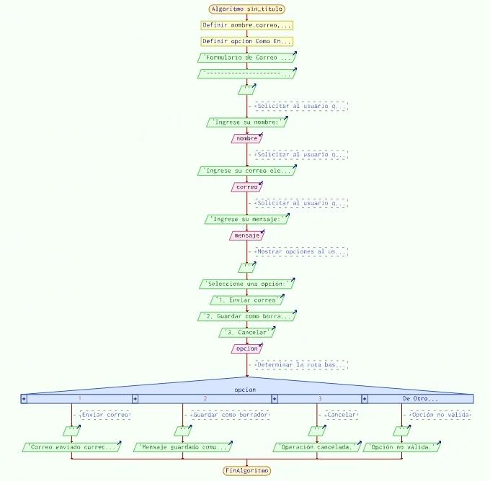

**PASO 3. GRAFO**

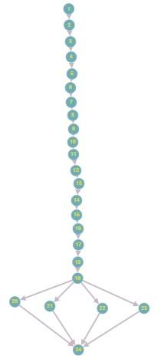

**PASO 4.**

**Nodos (N): 24**

**Aristas (E): 26**

**Nodo Predicado/Condición /Decisión(P): 4**

**Rutas:**

**R1=1,2,3,4,5,6,7,8,9,10,11,12,13,14,15,16,17,18,19,20,24**

**R2=1,2,3,4,5,6,7,8,9,10,11,12,13,14,15,16,17,18,19,21,24**

**R3=1,2,3,4,5,6,7,8,9,10,11,12,13,14,15,16,17,18,19,22,24**

**R4=1,2,3,4,5,6,7,8,9,10,11,12,13,14,15,16,17,18,19,23,24**

**COMPLEJIDAD CICLOMÁTICA**

**V(G)=DECISIONES+1**

**V(G)=4+1**

**V(G)=5**

**V(G)= E-N+2**

**V(G)=26-24+2**

**V(G)=4**